Покупатель (форма собственности) | ООО «Добры Пан»
Контактные данные (имя) | Виктория
Контактный телефон | +375 (29) 555 55 55 (вайбер, телеграм)
Электронная почта | Dobry_pan@mail.ru

ЗАЯВКА
на изготовление швейных изделий

Наименование швейного изделия (или фото) | Характеристики ткани:  цвет, состав, плотность | Размеры, количество | Примечание
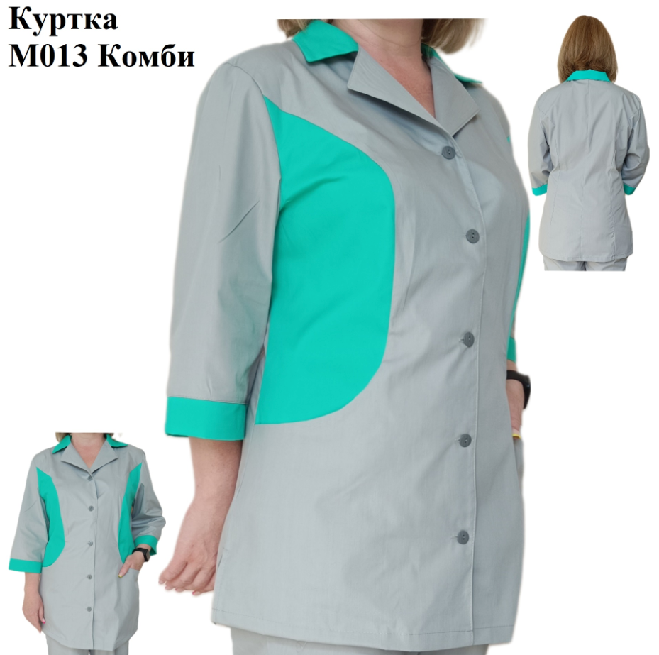 | Цвет бежевый с коричневым.  Плотность 120-160гр,  состав 35хл+65вискоза | 46-48/164-170 (6шт)  50/176 (2шт)  54/170 (4шт) | Костюм горничной.  Брюки в цвет куртки
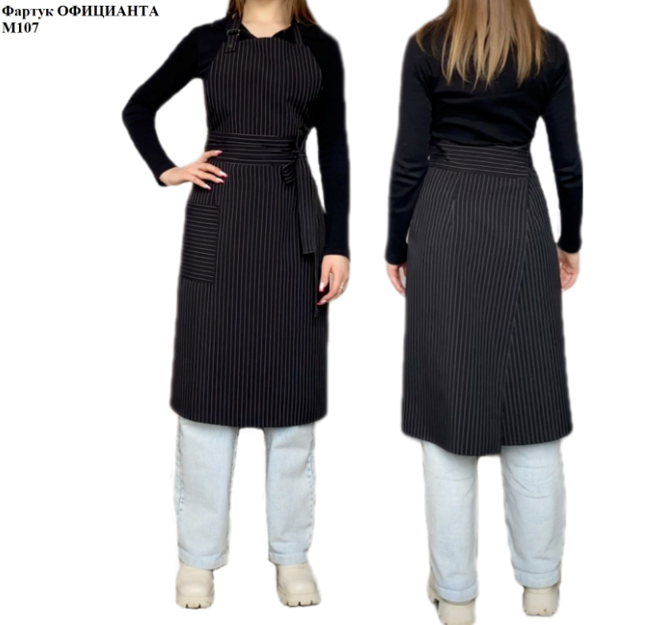 | Ткань как на фото. | 44-46/164-170 (10шт жен)  44-46/176-182 (8 шт муж) | Для официантов

Дата_______________

